

《Eduline》用户使用手册

互联网教育系统 专业的在线教育网站平台
成都智艺创想科技有限公司 不仅仅是梦想而已
对于本系统的三类主要用户：教师、学员、网站管理人员，分别提供了如下功能：
教师：
- 问答提醒：有相关课程的提问或者笔记都能在平台上第一时间收到提醒；
2.查看：查看课程笔记并分析学员知识掌握情况；
3.解答：对学员的提问进行问答讨论 ；
4.上传课程：在前台直接可上传课程视频；
5. 管理中心：管理和查看与自己上传、购买或者收藏的课程，问答、笔记、评论、私信等内容；
学员：
- 注册帐号：支持手机和邮箱注册，同时也支持第三方帐号注册；
- 课程预览：通过限时免费课可以进行预览，可以查看学员对课程的评价等，以决定是否购买；购买之后学员可观看课程并对课程进行提问并且讨论；
- 课程购买：支持通过支付宝和网银两种方式进行学币充值购买（1学币=1元）同时支持vip会员充值（会员购买课程时候可以打折）；
- 问答与笔记：通过笔记、问答等巩固课程学习成果，方便学习；
- 课程评价：学员可以对课程进行评价；
- 管理中心：管理和查看与自己购买或者收藏的课程、问答、笔记、评论、私信等内容；
- 发布其他非课程中的问题并和学友进行探讨；
- 相互关注、私信；
管理员：
- 上传课并管理课程：可以对课程进行全方位管理，可以进行推荐、审核、删除、限时免费等管理
- 交易管理：可以设置课程在线支付、提现审核，并在后台监控支付订单情况；
- 用户管理：系统可以设置多个权限用户，可添加新用户，可于动增加或移除课程的学员，支持实名认证；
- 内容管理：可以对网站的页面、可编辑部分进行编辑和管理；
- 系统设置：超级管理员可以进行各项站点设置、升级、备份操作、封禁IP等。
- ：Eduline基础
1注册
功能概述
完成系统登录。未登录情况下（游客）也可浏览网站，但是所有观看、学习、关注、评论等功能只有注册并登录，才可使用。
操作说明
注册需要提供邮箱号或者您的常用手机号和密码，再依次填写用户名等写相关的资料，可以选择设置账户头像也可跳过。系统同时也支持通过新浪微博账号、QQ账号、人人账号三种方式登录，以简化注册。如下图所示：
1.1、点击页面右上角登录/注册按钮：
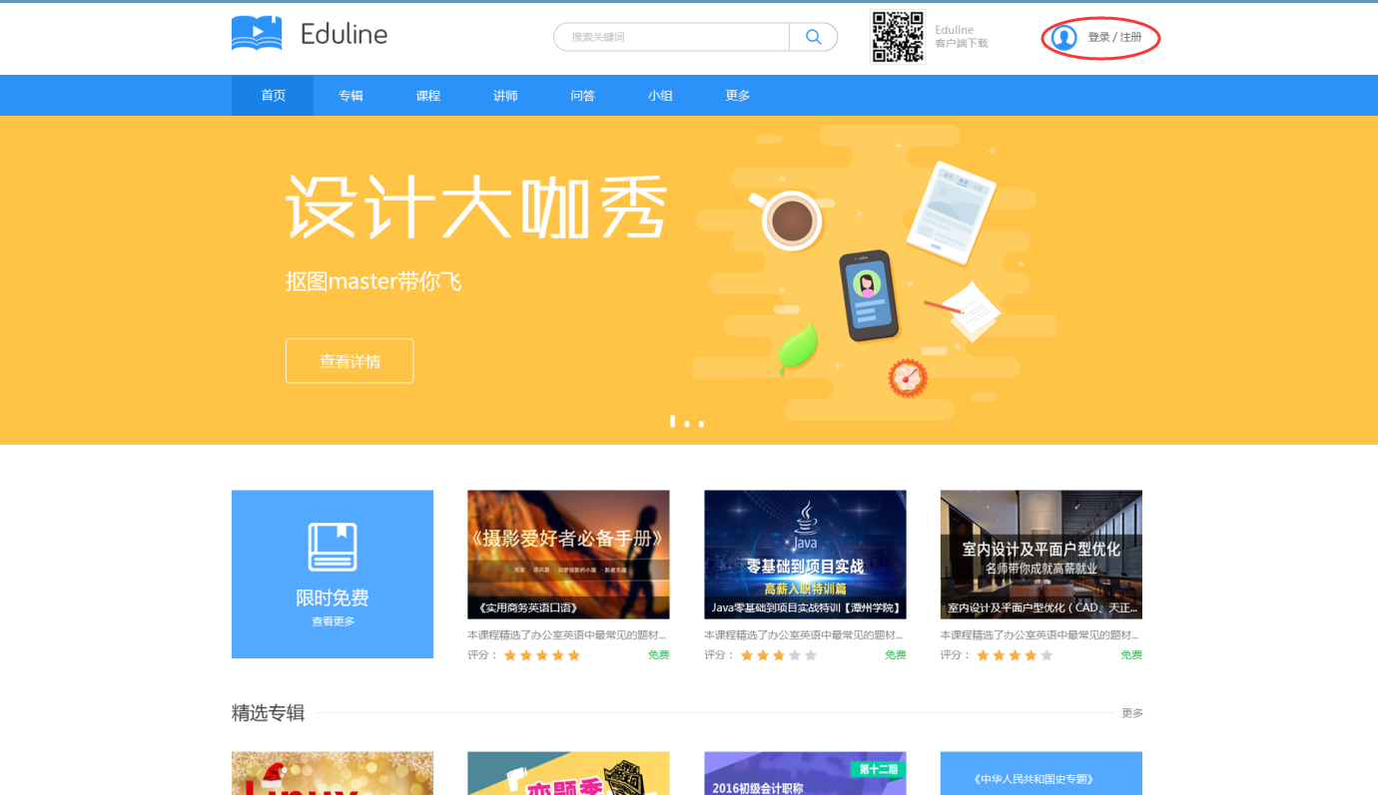
1.2、按照右边注册信息的基本内容，您可以通过手机号验证信息进行注册，或者通过邮箱验证进行注册。信息完成填写后点击下一步，完善账户信息后您可以上传自己喜欢的图片作为头像，您也可以跳过此步骤完成注册。
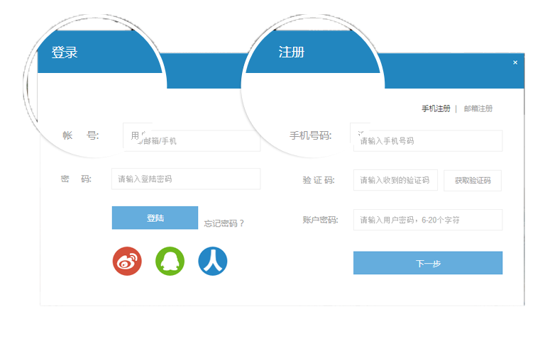
1.3三种第三方帐号快速注册帐号：
点击您的第三方帐号图标进入帐号输入授权页面>登录您的第三方帐号并完成授权>填写Eduline帐号的用户基础信息即可完成帐号注册
1.4如果您已有Eduline帐号，可进行直接登录，登陆后将返回您点击登录的页面
1.5找回账号密码：
用户忘记帐号密码的情况下可通过找回密码功能进行密码找回。找回密码需提供用户注册时绑定的手机号或者邮箱号进行验证重新设置密码。通过第三方帐号注册的用户也可通过注册后填写的手机号进行密码找回。
2快速学习课程
使用Eduline的主要目的是快速查找到想要的内容，以及良好的用户沟通，达到巩固课程知识点的作用
2.1限时免费课程体验
- 限时免费功能在现值的时间内对所有平台用户免费开放。会员只需登录帐号就能在免费时间内观看该视频；
- 视频可加入课程组合，结算时以0学币计算；
- 如需再次学习，在限时免费时间以外需支付相应学币予以观看；
2.2快速查找课程
- 页面头部全站搜索进行课程收索；
- 通过【课程】/【专辑】进入栏目进行查找相应课程；
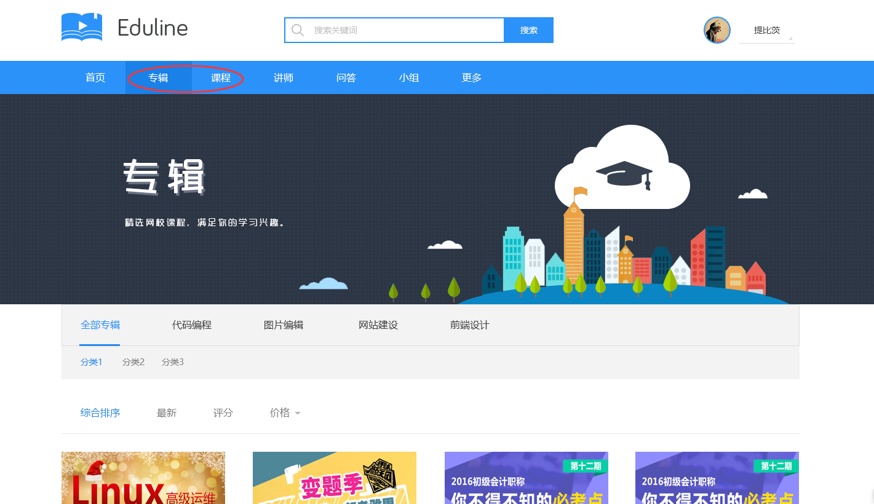
- 通过【精选专辑】上方标签快速查找相应的课程；
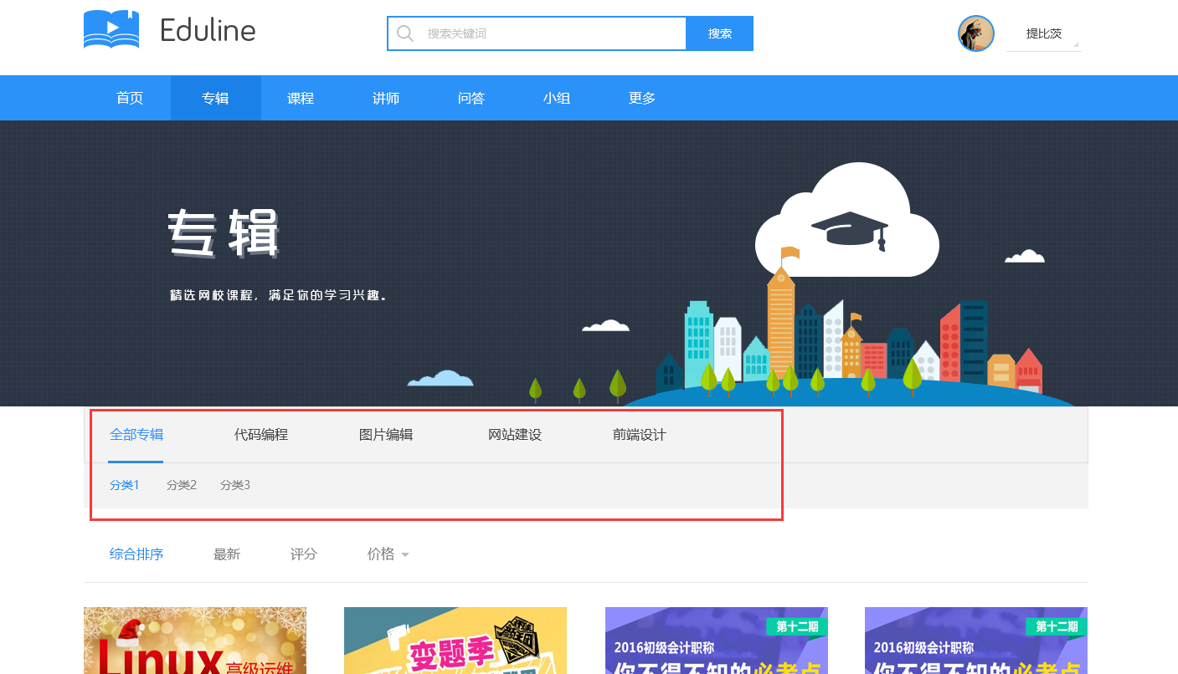
2.3课程学习
课程试看、购买、学习、收藏、组合都需在登录状态完成；播放课程视频学习期间，为了学员能快速掌握和记忆相关内容，可以在视频播放右边的【笔记】下做笔记，对不理解或者有疑问的地方可以实时提问。
- 课程试看：系统设置购买前可免费体验60秒（管理员可后台设置免费时间）；试看结束后会提醒学员继续学习需要支付学币。
- 课程购买：
精选专辑的课程是实用课程的打包，系统会自动判断您是否已经购买过该课程，购买学习过的课程不再再次收费；
已经组合的课程可以一起付款，付款方式以学币方式支付；
付款学习以后的课程不能再次加入课程组合；
限时免费课程超出限时免费时间后如需学习，则需购买。
- 学习：
可以对购买后的课程进行学习；
购买过的课程可以在【管理中心】查看，并可以多次学习观看。
- 收藏：
可以对感兴趣的课程进行收藏，并在【管理中心】进行查看并且管理我收藏的课程；
如需学习我收藏的课程可以点击课程进行购买、
2.4课程问答/课程笔记/课程点评
- 问答：
课程提问/回答都需在登录状态下完成；
学员可以对该课程的疑难点或者其他相关问题进行提问；
教师、学员都可以对提的问题进行解答，评论；
- 课程笔记：
所有会员都可以对该课程做笔记记录；
进入 【管理中心】>【笔记】可以查看我的笔记，并且编辑笔记
- 课程点评：
学习过该课程的用户都可以对课程进行点评打分，方便其他学员对该课程有最初判断
3发布、回答问题
为了方便管理提出的问题，可以通过【管理中心】进入问答板块查看你提出的问题，您还可以对您提出的问题进行再次编辑，以便更好的表述你的问题，让他人更快速的理解并解决问题
3.1课程问题发布：
问题发布需要在登录状态下完成；
教师和学员都有权限对课程发起问题和评论，发布问题时可以通过标题简要描述问题，详细问题描述没有字数限制。
3.2其他问题发布：
用户可以通过【问答专区】板块中的发新问题进行问题发布。
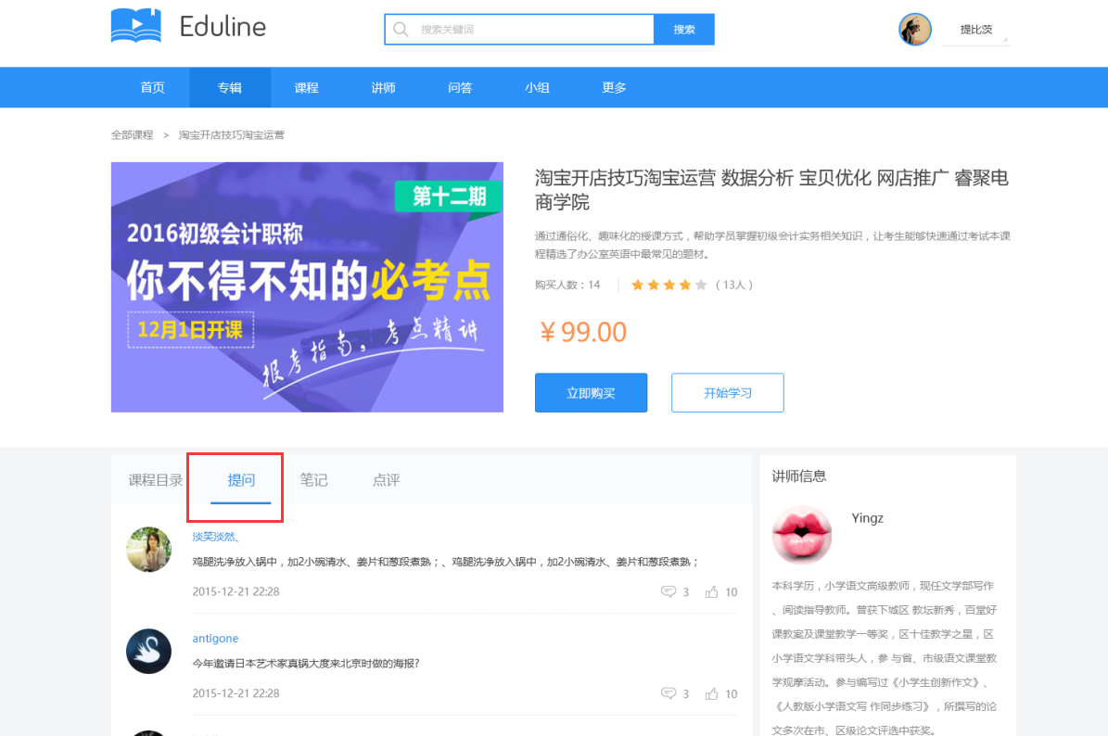
发布课程问题后，即可在当前页面查看您发布的问题；如果有人回复你的问题您将收到来自系统的消息提示，您也可以在线和回答者进行讨论。
3.2问答发布问题：
您也可以在查看【问答】的同时发布问题；
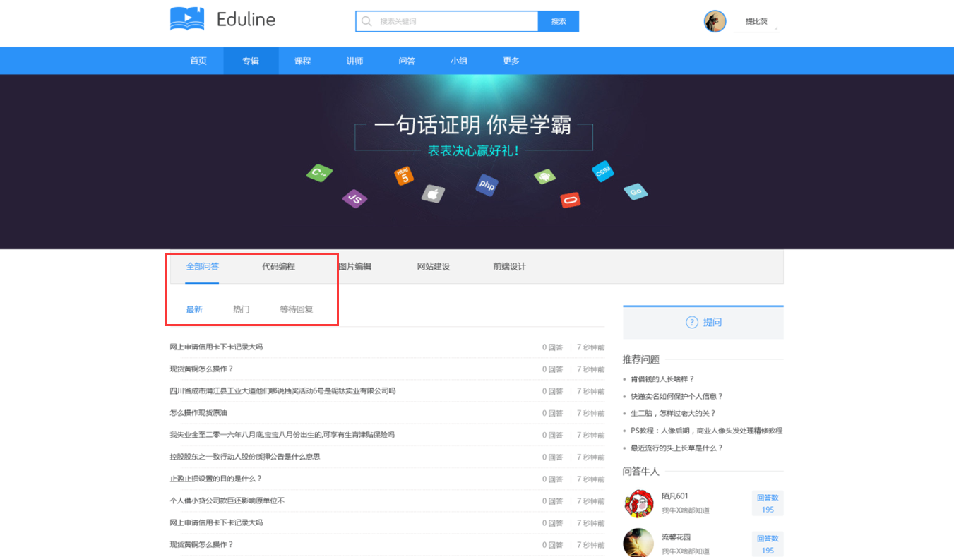

3.3回答问题：
登录账户后，您可以在查看问题的同时回答别人的问题，您回答的答案可以被别人再次评论（追问）；
觉得赞同的回答可以以赞的形式给予回答者鼓励；
3.4管理问题：
您可以在管理中心中查看您发布和回答的问题。您发布的问题可以进行再次编辑和删除
4教师风采
教师在站内以用户的角色出现。不同的是，与教师相关的课程收到问答、笔记和评论时可以在系统消息中有提示；教师个人中心有专门标识代表该用户是教师，并拥有相应的教师课程专页。
4.1添加教师：
教师直接注册成为会员，再由后台管理员在添加课程时关联教师，后台管理员关联成为教师的会员将在教师个人主页右边显示认证教师标志，并可进入教师的课程专页；
4.2教师问答：
教师有用户的相关权限，并在相关课程收到评价、提问、笔记时有相关系统消息提醒。教师可通过提醒查看学员对课程的学习状况和对知识点的掌握状况；
4.3教师课程专页：
点击课程详细页教师头像跳转至教师课程专业。教师课程专业展示了教师的基本信息以及教师的所有课程，学员可以根据对教师的感兴趣课程选择教师的相关课程进行学习。
4.4教师个人中心
用户可以查看该教师所回答的问题和其他相关的课程内容（如下图）；
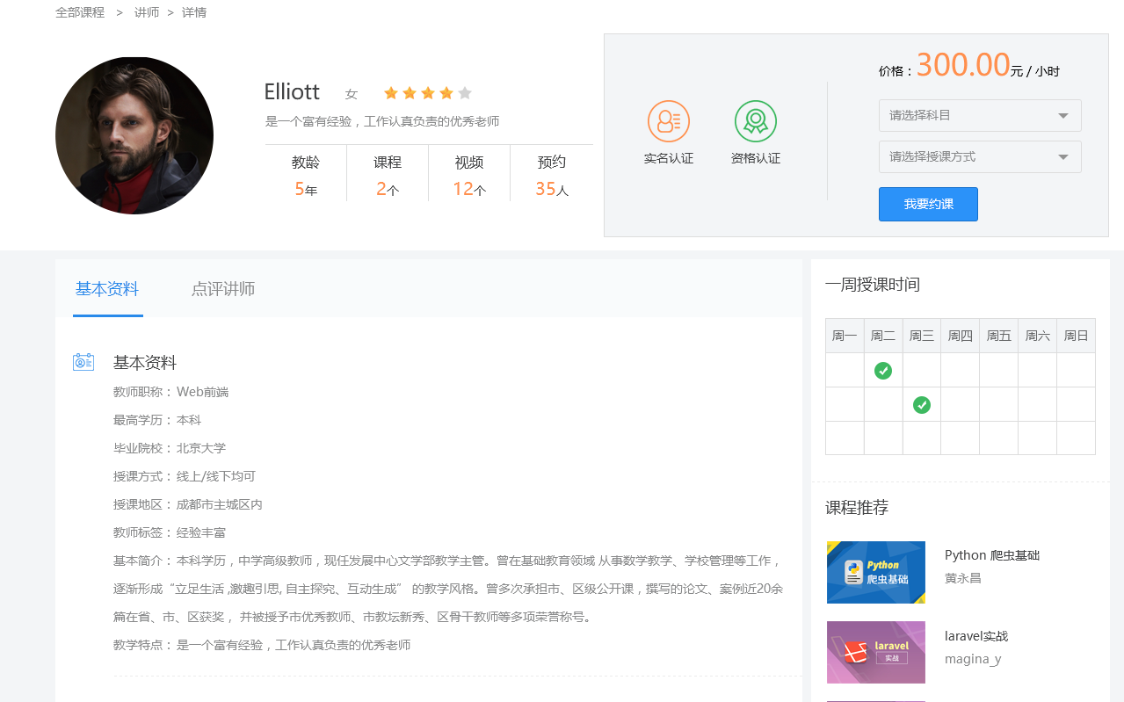

5在线考试
能让用户通过在线课堂学习的同时，充分利用在线考试模块练习、复查，检验所学知识，便于了解掌握自身学习情况的目的！达到考试网络化、无纸化、自动化目的！
5.1考试分类
- 进入考试系统之后，用户可以根据考试的分类找到相关考试试卷；
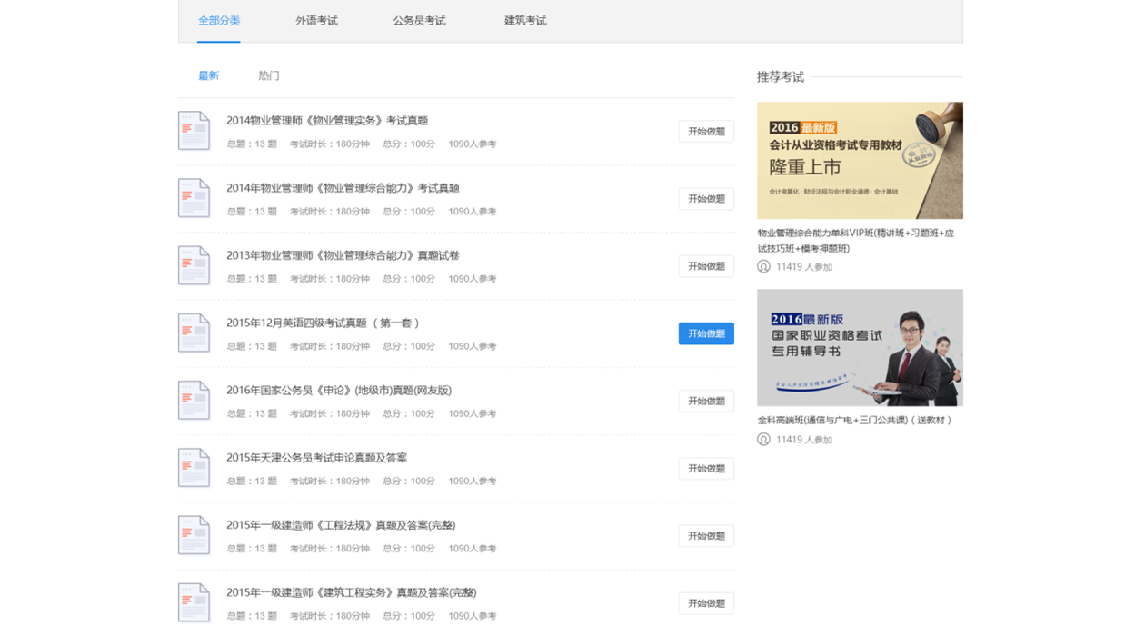
- 参加考试
试卷支持单选、多选、填空、判断等试题类型，丰富题库内容。在规定的时间完成时间，在试卷过程中会进行时间倒计时。
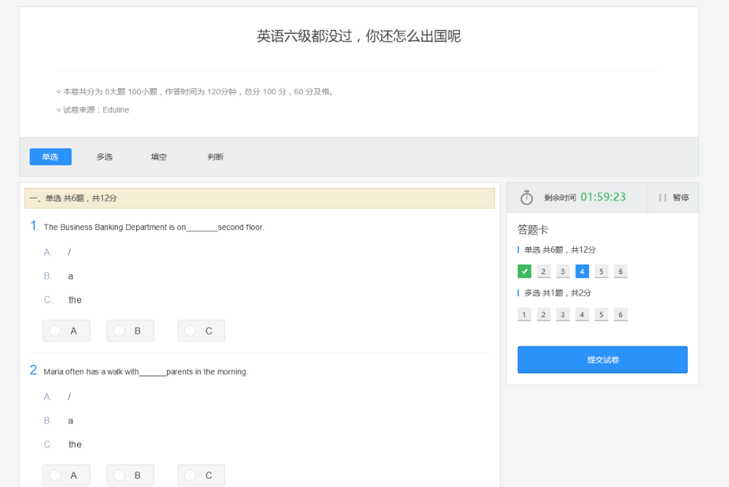

6在线直播
Eduline直播课堂带你体验零距离授课、和名师实时互动交流，让你真正感受直播教学的乐趣！
6.1.使用方法
我们CC视频合作，作为第三方，我们加强了视频的防盗性，保密性；首次使用直播功能，则先下载CClive视频直播客户端：
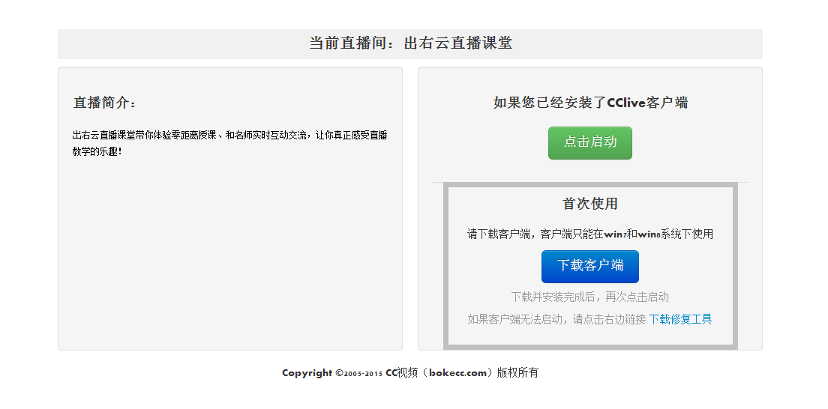
安装成功之后点击启动，输入用户名以及密码即可直播。
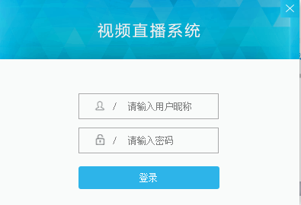
7在线约课系统
精准筛选，足不出户，一键预约,省时省力，方便快捷。
- 老师分类：根据科目类型、教师性别、上课时间进行选择老师；
- 排序：用户根据教师年龄、评论数以及综合排名进行筛选；

- 点击了解详情，进入老师信息展示，可以在页面看到老师的基本信息（教龄、视频个数、预约数、价格等）：
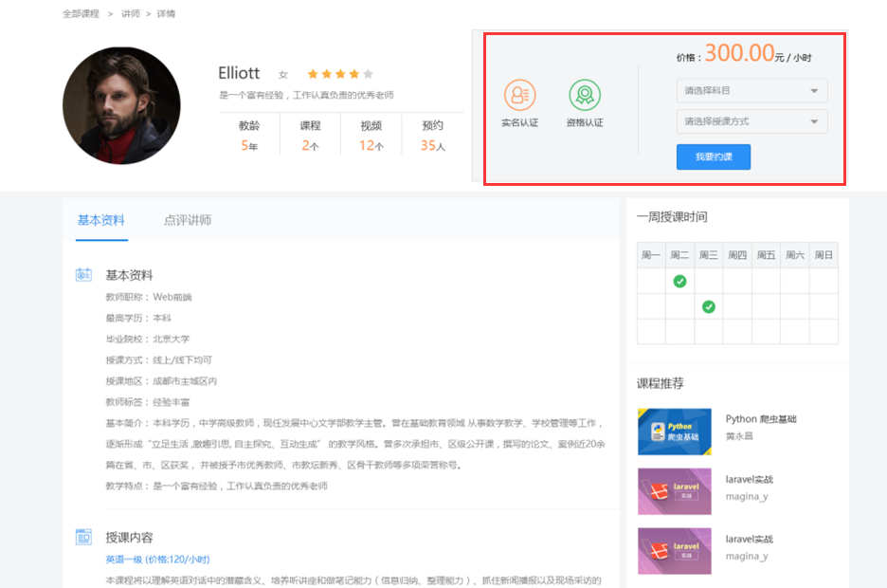
（1）授课时间以及课程介绍:
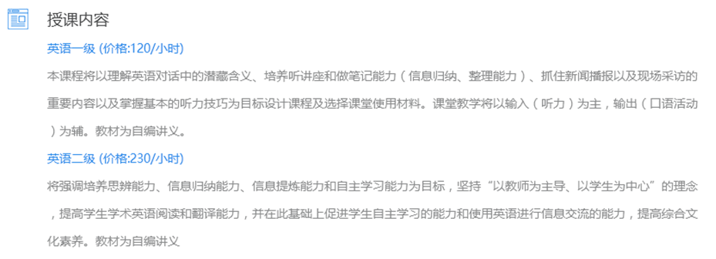
（2）用户点评展示
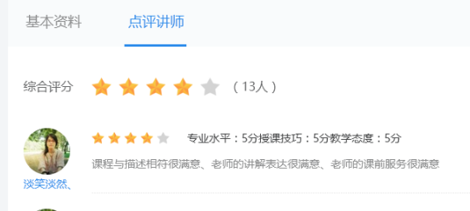
（3）.用户评论：用户上完课后按照要求可以对该教师进行评价
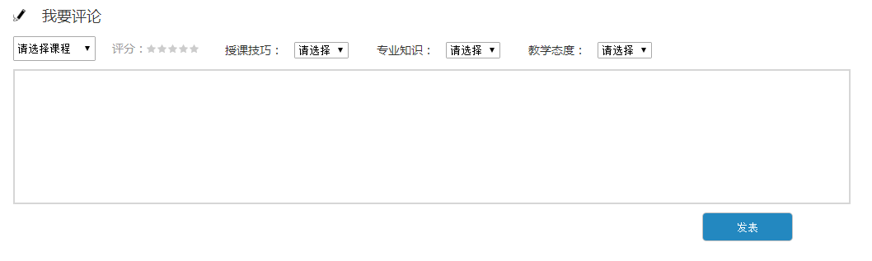
8辅助功能私信和关注
8.1私信
- 登录状态下，所有用户可以通过其他用户小头像查看【用户名片】，可以直接通过用户小名片进行私信沟通和一键关注；
- 进入您感兴趣的用户个人中心，点击右方头像信息下面的【私信】也可以进行联系 ；
- 点击发私信后将会以弹出框的形式展现一个私信输入窗口，私信的输入可以是文字，也可以添加相应的表情；
- 登陆后点击页面右上方用户头像下【我的消息】可查看与其相关的私信列表。在此，用户可以直接点击内容区域右上方【发私信】进行私信发布，此状态下您需要选择您要私信的用户；
- 同本章节5.1-4 您也可以点击私信列表的单个用户查看并回复私信；
8.2关注
- 如本章节5.1-1点击用户小名片进行关注操作，同时可以对已关注过得用户取消关注；
- 如本章节5.1-2点击右方头像信息下面的【关注】也可以关注用户；
- 点击页面右上方用户头像进入【个人中心】左侧栏关系中查看以关注的用户，也可对用户进行 取消关注/关注等操作；

9后期陆续登陆上线功能
- 教务管理系统
互联网络B/S管理系统模式，班级、学生情况尽在掌握，解决管理的难题。
- 社会化教学系统
助您认识更多的好老师，结识志同道合的朋友，让教学不仅仅只是教学。
- 文档管理系统
资料共享，自助获取资料，老师自助上传上课资料及课后习题，用户得其想得。
- 微信教学系统
移动化的教学模式，大众的微信应用，让您的教学无处不在。
- 语音教学系统
语音教学，解决图文教学的生硬，让您的教学更加生动、有趣。
- 跟读评分系统
实时反馈学习者的学习情况，让教学效果更加有效、教学目的更加明确。
- 综合教学系统
集全套在线教育解决方案于一体，解决各种在线教育难点，让您玩转在线教育。
- 管理中心功能详解
1内容管理
1.1课程
- 我购买的课程：
所有我购买过的课程都在【我购买的课程】中查看，用户也可以对我购买的课程进行再次查看（限时免费课程学习后将不再该列表显示），
用户可通过课程内容区域右上角进行列表管理，点击管理后方可对课程进行删除操作，此时管理状态发生改变，管理按钮文字变成完成
完成操作后点击【完成】即完成课程管理；
2我收藏的课程；用户在【课程详细页】了解课程基础信息后，可对该课程进行收藏操作；收藏后的课程便可在【管理中心】中查看，如需对我收藏的课程进行管理方法如本章节1.1-1
1.2 专辑
专辑内容作用和管理与本章节1.1类似
1.3提问
- 我的提问：
我的提问主要针对课程提问，提问列表提取来之第一章3.1的提问。用户可对提问进行删除操作和编辑操作。删除该条提问后，页面上不再显示该条问题，与问题相关的回答等内容也一并被删除；点击单个问题右下方【编辑】按钮可对问题进行修改，点击保存后方可生效；
- 我的回答：
我的回答列表可以详细查看到我回答过得问题与回答问题的时间等基本信息，如需查看我回答的问题的当前问题解决状况，可点击问题列表进行查看；
1.4回答。回答板块类似于本章节中1.3提到的内容。
1.5笔记。为了学员对课程更方便的掌握，学员可以通过该列表查看所做的笔记记录，学员也可通过笔记下方的来源返回课程，查看课程的详细内容。
1.6点评。学员可参考自己对课程的点评评判对该课程的内容及教师实力进行简单评判。许愿对已给出的点评内容不能再次修改。
2财富管理
2.1充值
充值类型主要分为学币充值和会员充值两大类；
- 学币充值可以针对当前课程的需要充值，学习币和充值金额已等价的方式兑换。学币充值方式充值后的学币没有时间限制，学员可以随时对学习币进行消费；
- 会员充值。会员充值有两种选择方式，月会员和年会员。关于会员折扣相关信息，是根据管理员设置而改变
2.2余额
用户可对余额进行绑定银行卡和提现操作。
- 绑定银行卡时需要详细并且准确填写提示框内的相应信息，相应信息提交后将由网站管理员进行审核，审核通过后信息方能生效；
- 余额提现，用户必须在已经通过实名认证的情况下方能对余额进行提现，实名认证具体方式将在后期板块中提到。用户在进行提现操作后需要等待管理人员进行人工审核,审核期间用户不需任何操作，页面上会提示审核状态（如下图）。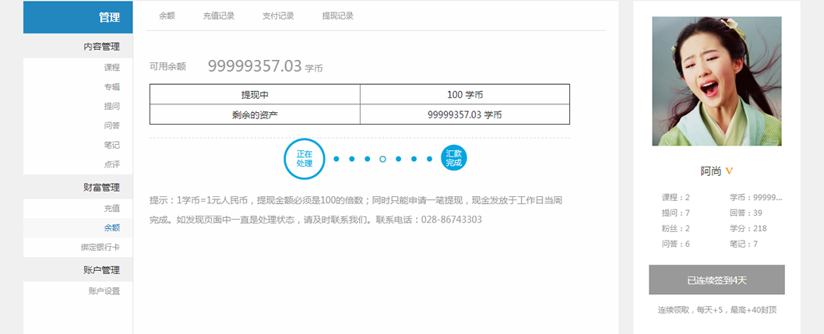
- 操作状态为两种，一种为体现成功，一种为提现失败，失败后会收到相应的失败信息提示；用户同时只能对一笔资金进行提现操作。如有疑问用户可以联系网站管理员进行详细了解。
- 用户可通过余额板块查看充值记录、支付记录以及提现记录；
2.3绑定银行卡。详细如本章节2.2-1提到的方式填写相应的银行卡信息。用户只能绑定一张银行哈，绑银银行卡后可对银行卡信息进行修改。修改后的信息也必须要保证信息的真实和符合度；
3账户管理
3.1基本信息
为了更快速的了解用户信息，用户可详细填写基本信息，打*的信息为必填信息。绑定手机和邮箱是都需要先进性身份验证。用户信息填写并保存后生效；
3.2头像设置
1、用户在注册成为会员时有选择上传头像的步骤，如注册时没有上传头像可以通过头像设置上传（或修改）头像；
2、如没上传也可直接通过头像设置上传新的头像；
3、头像上传将生成多个不同尺寸的头像预览。不同的头像尺寸将用于站内不通的地方进行展示；
4、用户可以上传规格内的大图，通过下图提到展示的方式，用鼠标拖拽图片上的虚线框进行相应的剪切，选择喜爱的部分作为用户头像展示；您可以在剪切框右边预览
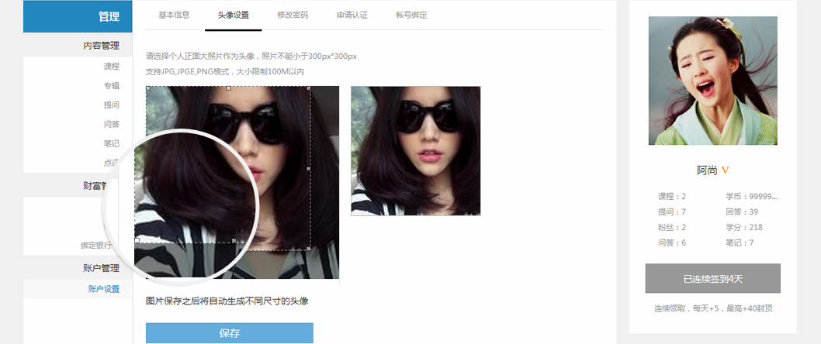
3.3修改密码
修改密码时，为了用户安全需填写旧密码作为简单验证是否为本人操作，填写并确认新密码后再次登陆时新密码已经生效。
3.4申请认证
用户在【余额提现】操作时，必须为实名认证用户才能进行完成提现；用户需填写相应的真实的信息以及能证明用户信息真实性的相关证件等照片附件。单次可上传多张附件作为证明材料；认证机制为管理员人工审核。审核完成后会有相应提示，认证成功后页面状态发生改变，同时可对已认证状态进行取消认证的操作；
3.5帐号绑定
用户可以用新浪微博、QQ帐号和人人网帐号进行帐号绑定，帐号绑定需登录第三方帐号并进行授权后放能生效。帐号绑定后可以根据用户意愿选择是否同步更新状态。用户可对已绑定的帐号进行解除绑定操作。

